《编译原理》期末复习模拟题

- 单项选择题（共 10 题，每题 2 分，共 20 分）（仅列出5题，供参考）

- 编译器的哪个阶段可以将来自编译器各个阶段的错误信息和源程序联系起来？（ A ）
A. 词法分析阶段 B. 语法分析阶段
C. 语义分析阶段 D. 中间代码生成阶段

- 下面哪项是描述语言L = { x^{m}y^{n} | n > m ≥ 0 }的LR文法（ B ）
A. S → xSy | Y Y → Yy | y
B. S → XY X → xXy | ε Y → Yy | y
C. S → xSy | Sy | y
D. S → xSy | Sy | ε

- 设正规式r=(a|b)*(x|y)，则下面错误的正规集元素是（ D ）。
A. abx B. y
C. aay D. abxy

- 以下关于类型的描述，正确的说法是：（ B ）。
A. 如果一个语言的任何合法程序都是良类型的，那么它是安全语言
B. 若所有良类型程序都是良行为的，则称该语言为类型可靠的
C. 类型化语言一定都是安全语言
D. C语言是类型可靠的语言

- 已知一个语法制导定义如下：
产生式 语义规则
S→aAC S.s = C.s; C.i=f(A.s)
C→c C.s = g(C.i)
A→b A.s = b.lexval.
请选出正确的属性计算顺序（排在前面的先计算）：（ C ）。
A. S.s C.i C.s A.s B. A.s C.s C.i S.s
C. A.s C.i C.s S.s D. S.s C.s C.i A.s

- 填空题(共 6 题，每题分值标于题前，共 16 分)（仅列出3题，供参考）

- （2分）请写出一条正规式，它描述能被5整除的不以0开头的十进制无符号整数。
（ [1-9][0-9]*(0|5)|5 ）
- （2分）现有活动树如下图1所示，结点是活动名。虚线表示过程调用过，已经返回了。请问此时控制栈中有哪些活动？请按从栈底到栈顶的顺序写出活动名。（m, q(1,9), q(1,3), p(1,3)）
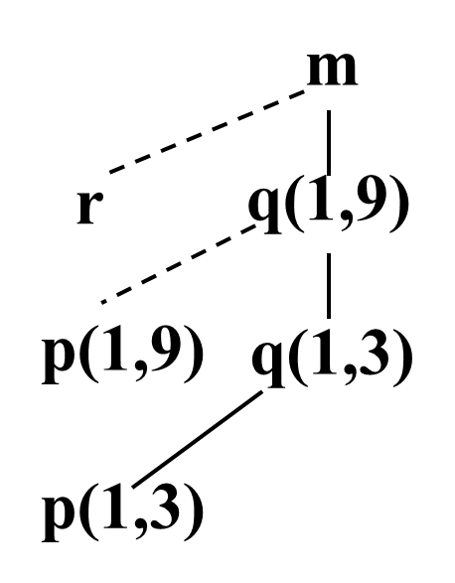
图 2
#include <stdio.h>
void main(){
printf("%d,%d,%d,%d\n");
}
图 1

- （4分）YACC是一个语法分析器自动生成工具，如果在YACC中没有定义任何优先级与结合性，则YACC遇到移进+和归约E → E * E的冲突时，默认选择（ 移进 ）,而遇到移进*和归约E → E * E的冲突时，默认选择（ 移进 ）。（在没有自定义规则的前提下，YACC解决分析冲突的一般原则是：对于归约-归约冲突，优先于先出现的产生式。对于移进-归约冲突，优先于移进。请查阅 PPT-第3章自学-Yacc介绍 第14页）

三、综合题(共 7 题，每题分值标于题前，共 64 分)（仅列出4题，供参考）

1.（10分）请使用子集构造法将右侧的NFA转换为DFA。要求：
（1）写出DFA的转换表，并标明开始状态和接受状态（需要有体现子集构造法的步骤）；
（2）画出该DFA对应的状态转换图。
答案：（1）用子集构造法得：（4分）
A={0}
B={1}
 | a | b
A | B | -
B | B | C
C | B | D
D | B | D
C={1,2}
D={1,2,3}
A为开始状态，D为接受状态，DFA状态转换表如右图：（4分）
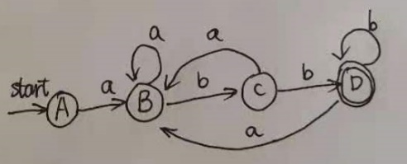

（2）状态转换图：（2分）

2.（12分）给定文法： E → E + E | id
（1）请构造该文法的识别活前缀的DFA，并写出其SLR分析表。
（2）如果分析表中有冲突，请说明在何种情况下发生了何种冲突，并想办法解决冲突（不能改变文法），说明你解决冲突的原则。
答案：（1）先给出接受该文法活前缀的DFA如下：(5分)
E
Start
E′ →·E
E →·E + E
E →·id
I₀
E′ → E·
E → E·+ E
I₁
E → id·
I₂
id
+
E → E +·E
E →·E + E
E →·id
I₃
E → E + E·
E → E·+ E
I₄
ER
所有状态都是接受状态
id
+

再构造SLR分析表如下：（5分）
状态 | 动作 | 转移
状态 | id + $ | E
0 | s2 | 1
1 | s3 acc
2 | r2 r2
3 | s2 | 4
4 | r1(s3) r1
（2）有冲突，在栈中已有E+E时，再遇到+发生移进-归约冲突，解决方式可以用+左结合，优先于归约。（2分）

3. （10分）下面是产生字母表Σ = { 0, 1, 2}上数字串的一个文法：
S → D S D | 2
D → 0 | 1
写一个语法制导定义，它打印一个句子是否为回文数（一个数字串，从左向右读和从右向左读都一样时，称它为回文数）。
答案： S′ → S print(S.val)
S → D₁ S₁ D₂ S.val = (D₁.val = = D₂.val) and S₁.val
S → 2 S.val = true
D → 0 D.val = 0
D → 1 D.val = 1

4.（10分）请把下列 C 程序段翻译成三地址码：
x = 0;
if (c < d && a > b) x = y - z;
else x = y + z ;
答案： x = 0
L0: if c<d goto L1
goto L2
L1: if a>b goto L3
goto L2
L3: t1=y-z
x=t1
goto Lnext
L2: t2=y+z
x=t2
Lnext:

